ĐẠI HỌC NÔNG LÂM TP. HỒ CHÍ MINH

KHOA TÀI NGUYÊN MÔI TRƯỜNG - NGÀNH HỆ THỐNG THÔNG TIN

Học phần: **CƠ SỞ VÀ ỨNG DỤNG AI**

**HK I - 2023 - 2024**

**REPORT FORM – PRACTICE 06**

**GROUP 8**

**Ngày: 30/11/2023**

|  |  |  |
| --- | --- | --- |
| **STT** | **Họ và tên** | **MSSV** |
| 1 | Võ Tùng Lâm | 20166038 |
| 2 | Phạm Ngô Phú Khánh | 20166035 |
| 3 | Nguyễn Thành Hưng | 20166032 |
| 4 | Nguyễn Thị Hồng Nhung | 20166051 |
| 5 | Nguyễn Thị Huỳnh Như | 20166050 |

Task I: LM35

Code:

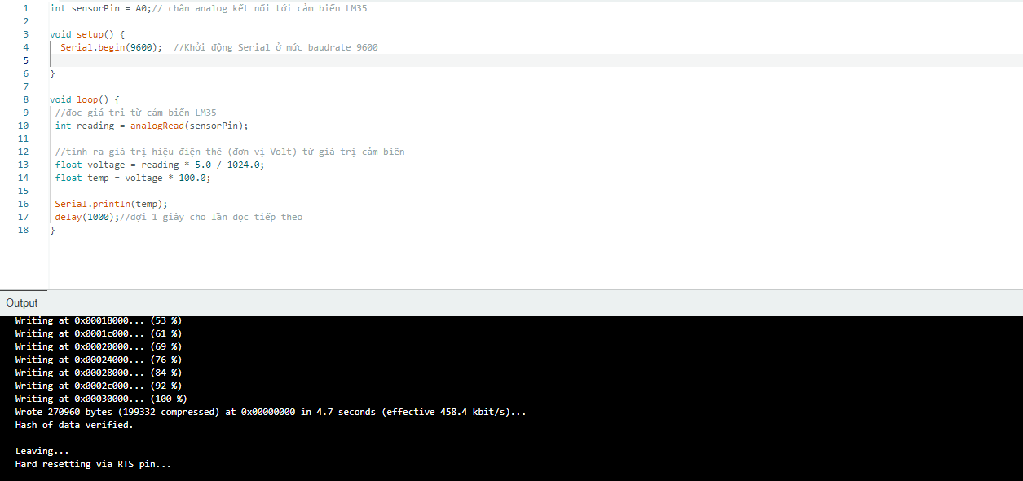

Mạch:

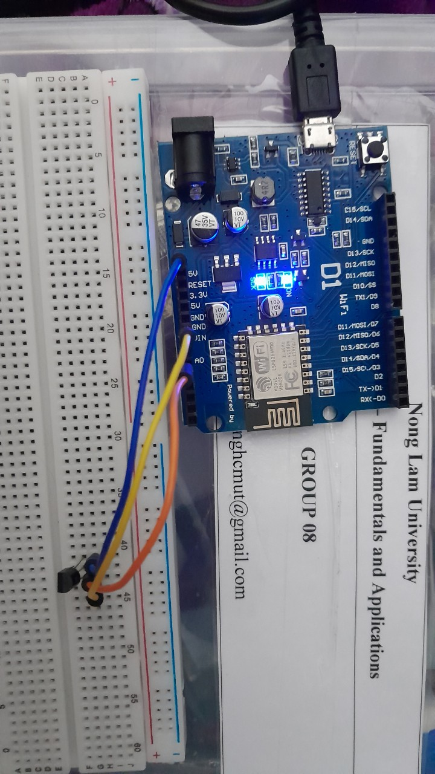

Task2: DHT11

Code:

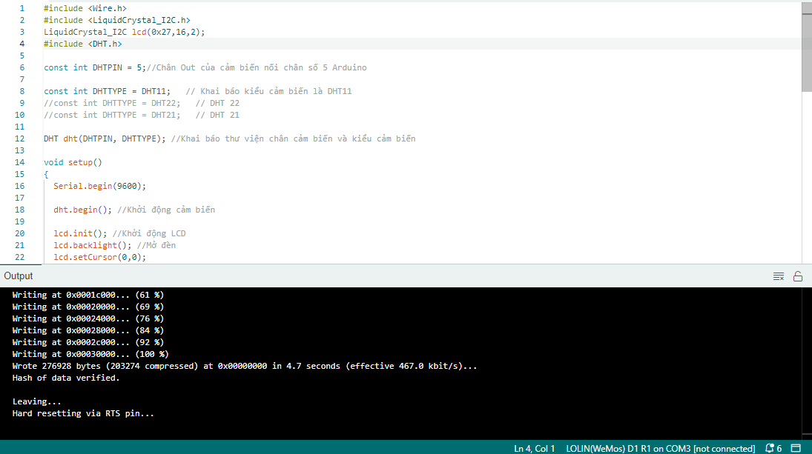

Mạch: Lỗi màn hình led 16x2 nên không hiển thị được kết quả đọc

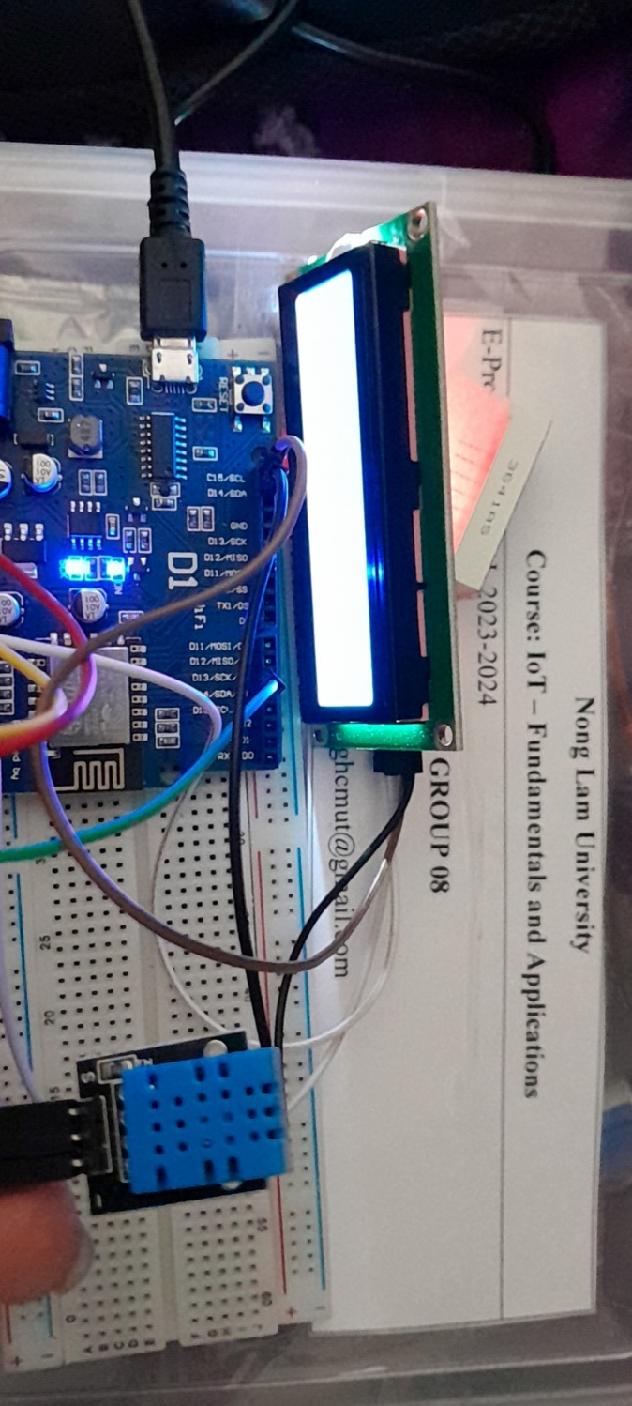

Task 3: LDR

Code: 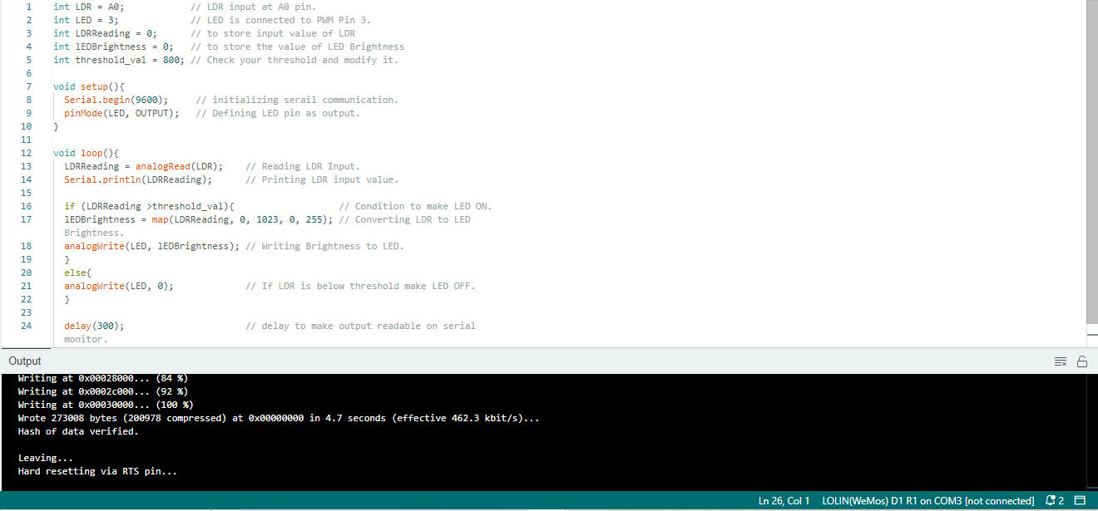

Mạch: Ánh sáng đèn hơi yếu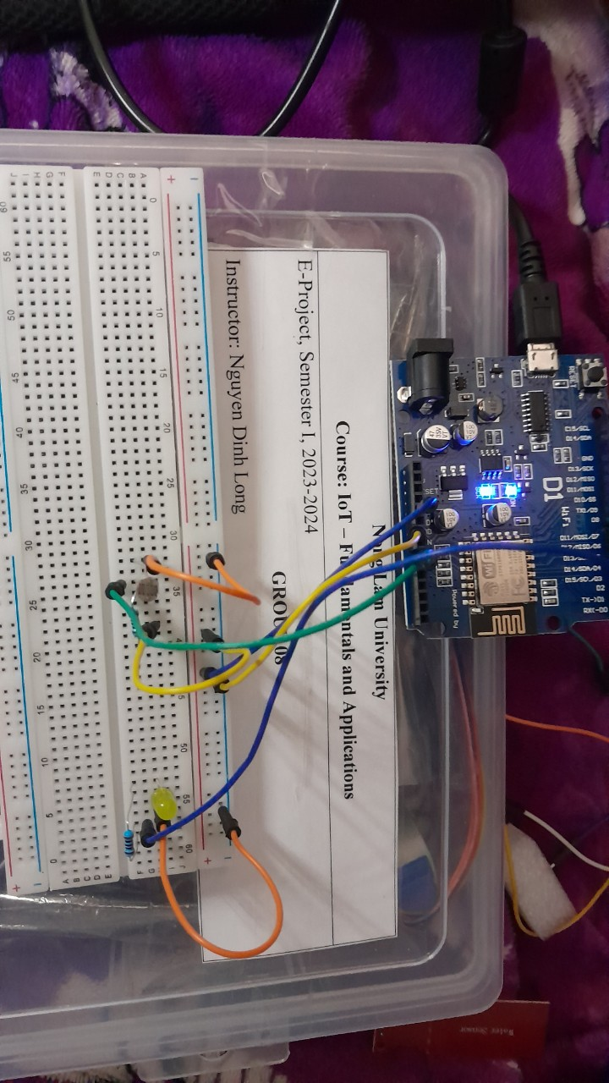

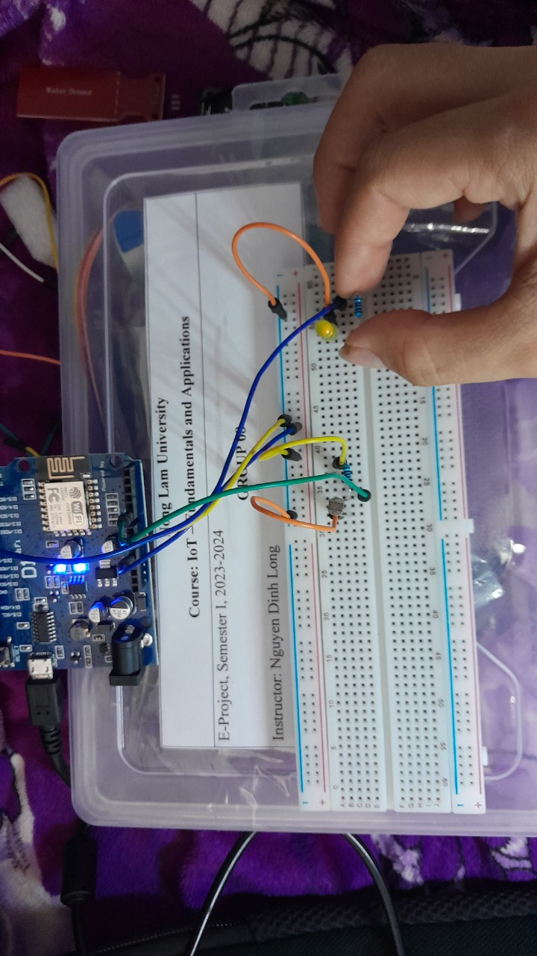

Task 4: Sound

Code:

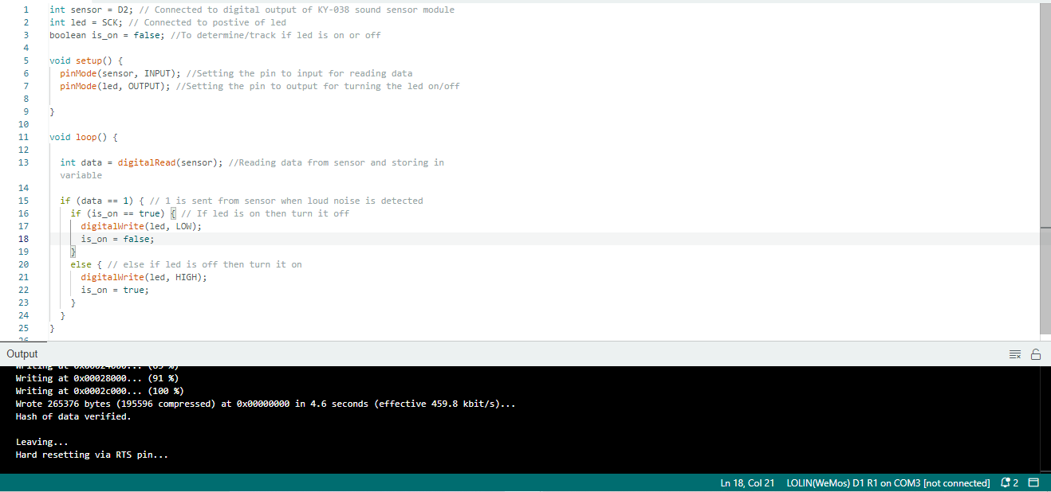

Mạch:

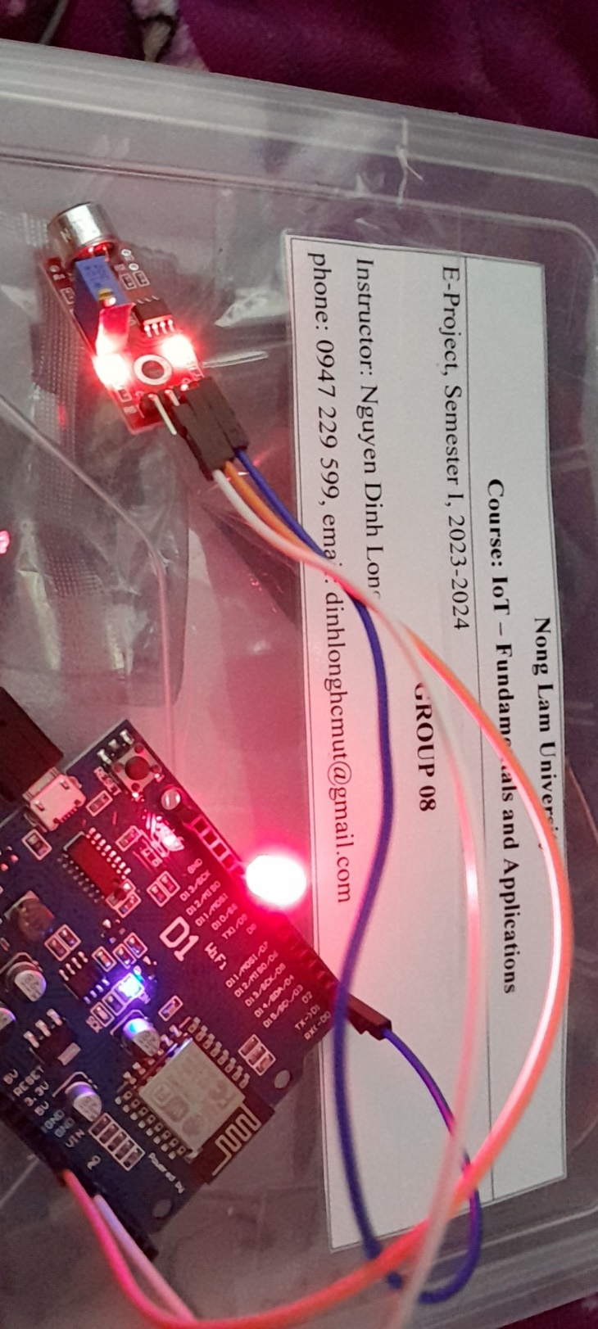

Task 5: Water sensor

Code:

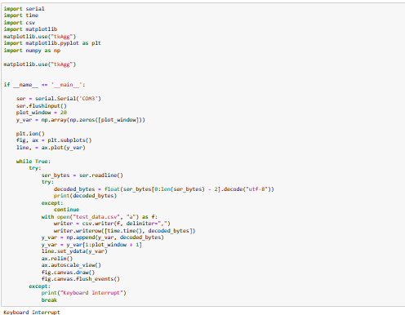

Mạch:

